РЕЛЕ ЗАЩИТЫ ДВИГАТЕЛЯ СЕРИИ РЗД-3М
1.ОБЩИЕ СВЕДЕНИЯ
Реле защиты предназначено для защиты трехфазных асинхронных электродвигателей напряжением до 1кВ от неполнофазных режимов, коротких замыканий в обмотке статора и перегрузок.
Имеются исполнения реле с функциями контроля дополнительных внешних технологических параметров механизмов, имеющих выход в виде сухого контакта (давления, температуры и т. д.)* При необходимости данного исполнения все дополнительные функции оговариваются при заказе.
Реле обеспечивает отключение защищаемых электродвигателей путем воздействия на катушку магнитного пускателя или дистанционный расцепитель автоматического выключателя.
Питание реле осуществляется от токовых цепей защищаемого электродвигателя, что является существенным преимуществом данного реле защиты.
При подключении реле каждая фазная жила (А, В, С) силового кабеля, обеспечивающего питание электродвигателя, пропускается через одно из отверстий в корпусе реле (РЗД-3М1, РЗД-3М2, РЗД-3М3) или окно отдельного трансформатора тока (РЗД-3М4, РЗД-3М5, РЗД-3М6) необходимое количество раз (W1) в соответствии с таблицей 1.
Номинальные ампервитки (IWном) каждого типоисполнения реле приведены в табл.1. В зависимости от номинальных ампервитков реле имеет 6 типоисполнений. В пределах указанных диапазонов номинальных токов защищаемого электродвигателя уставка по току срабатывания регулируется с помощью потенциометра на лицевой стороне реле.
Условия эксплуатации:
Рабочая температура окружающей среды - от минус 40 до 50°С.
Степень защиты IР40.
Относительная влажность до 98 % при температуре 25 °С.
Вибрационные нагрузки в диапазоне частот от 0,5 до 100 Гц с ускорением 1 g.
Реле соответствует ТУ 3425-109-00216823-2001.
2. ОСНОВНЫЕ ТЕХНИЧЕСКИЕ ДАННЫЕ
Время срабатывания при перегрузке имеет обратнозависимую от тока нагрузки
характеристику и равно, с
при 1,2 I ном 120÷150
при 6,0 I ном 10÷12
Ток надежного несрабатывания реле при перегрузке 1,05 I ном
Коэффициент плавного регулирования номинального тока при перегрузке 0,5÷1
Уставка по току срабатывания канала отсечки 8÷12 I ном
(реле имеют исполнение с каналом отсечки и без канала отсечки)
Время срабатывания канала отсечки, с, не более 0,1
Ток срабатывания реле при обрыве фазы, не более 0,3 I ном
Время срабатывания при обрыве фазы имеет обратнозависимую
от тока нагрузки характеристику и составляет, не более, с при 0,3 I ном 63
при 6,0 I ном 2
Мощность защищаемого электродвигателя, кВт 1,3 ÷ 400
Допустимая нагрузка на контакты выходного реле при напряжении 380(220)В, А, не более 1,5 ( 5 )
Номинальный ток, токи срабатывания при перегрузке и при обрыве фазы реле зависят от количества намотанных витков силового кабеля в соответствии с таблицей 1.
Таблица 1
Наименование и параметры изделия |  |  |  |  |  |  | Состав изделия
 |  |  |  |  |  |  | блок | датчик тока (тип, шт.)
РЗД-3М1  I Wном- 80 | Iном, А | 40÷80 | 20÷40 | 10÷20 | 5÷10 | 2,5÷5 | РЗД-3М1 | - | -
РЗД-3М1  I Wном- 80 | W1 | 1 | 2 | 4 | 8 | 16 | РЗД-3М1 | - | -
РЗД-3М2  I Wном- 160 | Iном, A | 80 ÷ 160 |  |  |  |  | РЗД-3М2 | - | -
РЗД-3М2  I Wном- 160 | W1 | 1 |  |  |  |  | РЗД-3М2 | - | -
РЗД-3М3  I Wном- 200 | Iном, A | 100 ÷ 200 |  |  |  |  | РЗД-3М3 | - | -
РЗД-3М3  I Wном- 200 | W1 | 1 |  |  |  |  | РЗД-3М3 | - | -
РЗД-3М4  I Wном- 300 | Iном, A | 150 ÷ 300 |  |  |  |  | БЗД-3М | ДТТ-3 | 3
РЗД-3М4  I Wном- 300 | W1 | 1 |  |  |  |  | БЗД-3М | ДТТ-3 | 3
РЗД-3М5  I Wном- 600 | Iном, A | 300 ÷ 600 |  |  |  |  | БЗД-3М | ДТТ-6 | 3
РЗД-3М5  I Wном- 600 | W1 | 1 |  |  |  |  | БЗД-3М | ДТТ-6 | 3
РЗД-3М6  I Wном- 800 | Iном, A | 500 ÷ 800 |  |  |  |  | БЗД-3М | ДТТ-8 | 3
РЗД-3М6  I Wном- 800 | W1 | 1 |  |  |  |  | БЗД-3М | ДТТ-8 | 3

Таблица 2
Типоисполнения реле | РЗД-3М1(2;3) | РЗД-3М4 | РЗД-3М5(6)
Диаметр отверстия для пропускания фазной жилы силового кабеля, мм | 22 | 39 (∅ окна ДТТ) | 59 (∅ окна Д ТТ)
Габаритные размеры, мм, не более | 180х135х97 | 147х110х83 (без Д ТТ)
Масса, кг, не более | 1,1 | 0,95 (без Д ТТ)

3. УСТРОЙСТВО РЕЛЕ ЗАЩИТЫ
Реле РЗД-3М1(2,3) выполнено в пластмассовом корпусе, состоящем из двух полукорпусов. В верхней части корпуса расположены клеммы для подключения внешних проводников. В нижней части расположены отверстия для установки реле на панели. Реле РЗД-3М4(5,6) выполнено в пластмассовом корпусе, состоит из основания, где расположены клеммы для подключения внешних проводников и верхней крышки.
На лицевой стороне реле расположен потенциометр для регулирования номинального тока в диапазоне, указанном в таблице 1. На ручке потенциометра установлен колпачок, на который нанесена риска для ориентировки относительно шкалы. Шкала в пределах диапазона регулирования линейна.
Схемы подключения реле
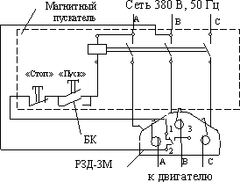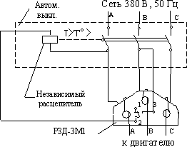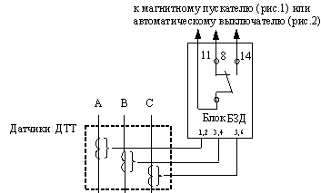
Рис.1.Схема подключения реле РЗД-3М1(2;3) совместно с магнитным пускателем | Рис.2 Схема подключения реле РЗД-3М1(2;3) совместно с автоматическим выключателем. | Рис.3. Схема подключения реле  РЗД-3М4(5;6)
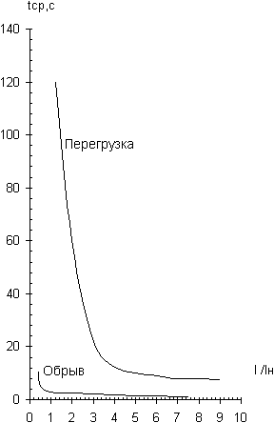
Рис.4. Типовые характеристики срабатывания реле

Габаритные и установочные размеры
